Inschrijfformulier Trainingsweken Fair to Horses 2022
Locatie: Fair to Horses, Merenweg 25 te Bleiswijk

Gegevens deelnemer:
Naam
Geboortedatum
Adres
Woonplaats
E-mailadres
Rij-ervaring | NEE / net begonnen / korter dan 1 jaar / langer dan 1 jaar

Kinderweken:
Zwemdiploma | NEE JA, ik heb: A / B / C
Overnachten | JA / NEE
Allergieën/Dieetwensen/Bijzonderheden/extra info over rij-ervaring

Is de deelnemer jonger dan 18 jaar? Vul dan hier ook de gegevens van ouder/verzorger in:
Naam
Adres
Woonplaats
Telefoonr
E-mailadres

Deelnemer schrijft zich in voor de volgende trainingsweek (graag aankruisen wat van toepassing is):
- Midweek 1: Liberty Basics 11 juli t/m 15 juli
- Midweek 2: Cavaletti & Springen 18 juli t/m 22 juli
- Midweek 3: Kom in je kracht! 25 juli t/m 29 juli
- Midweek 4: Centered Riding 1 aug t/m 5 aug
- Midweek 5: Liberty Kids 8 aug t/m 12 aug
- Midweek 6: Liberty Advanced 15 aug t/m 19 aug

Opmerkingenveld:

Hierbij geef ik of mijn ouder/verzorger WEL / GEEN toestemming voor het maken van foto’s van mij of mijn kind tbv de Facebookpagina en/of website van Fair to Horses voor promotionele doeleinden.

Mail dit formulier naar activiteiten@fairtohorses.nl. Na het ontvangen van het inschrijfformulier ontvang je van ons een ontvangstbevestiging, en later de factuur. De inschrijving is definitief na ontvangst van de betaling. De betalingstermijn van de factuur is 14 dagen.

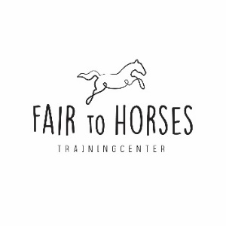
Op al onze activiteiten zijn onze algemene voorwaarden van toepassing. Tevens gelden onze huis-, stal-, en rijbaanregels en Privacyverklaring.

